注意：请把选择题和填空题的答案指定位置。
一、选择题（每小题3分，共15分）
1、在下面的四个有理数中，最小的是（ ）。
A、1 B、0 C、1 D、2
2、地球上陆地面积约为149000000平方千米，这个数字用科学记数法表示应为（ ）。
A、0.149 B、1.49 C、1.49 D、14.9
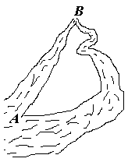3、如图，把弯曲的河道改直，能够缩短航程. 这样做根据的道理是（ ）。
A、两点之间，线段最短 B、两点确定一条直线
C、两点之间，直线最短 D、两点确定一条线段
4、在海上，灯塔位于一艘船的北偏东40度方向，那么这艘船位于
这个灯塔的（ ）。
A、 南偏西50度方向 B、南偏西40度方向
C、 北偏东50度方向 D、北偏东40度方向
5、在18°、75°、90°、120°、150°、这些角中，能用一副三角板拼画出来的（ ）。
A、 75°、90°、120° B、 18°、90°、150°
C、 90°、120°、150° D、 75°、90°、150°
二、填空题（每小题4分，共20分）
6、$−\frac{2}{3}$的倒数是 ____ 。
7、若∠A的补角为78°29´。则∠A=__________。
8、根据如图所示的计算程序，若输入的值$x=−1$，则输出的值y= 。
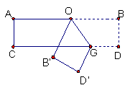
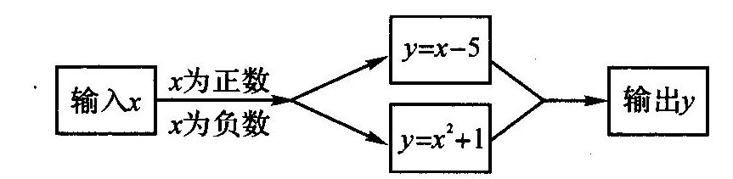
9、如图，把一张长方形的纸按图那样折叠后，B、D两点落
在B′、D′点处，若得∠AOB′=70⁰, 则∠B′OG的度数为 .
10、某人以八折的优惠价购买了一件服装省了15元，那么他购买这件服装实际
用了 元。

一、选择题（每小题3分，共15分）
题号 | 1 | 2 | 3 | 4 | 5
答案
二、填空题（每小题4分，共20分）
6、 7、 8、 9、 10、 。
三、解答题（每小题6分，共30分）
11、计算：$（1−0\text{.}5）×\left[2−(−3)^{2}\right]−\left|−2\right|$ 12、化简：$2（a−3b)−3(2a−b)+3b$

13、解方程： 14、解方程组：$\begin{aligned}\left\{3x−y=−4, | \right.\end{aligned}$

15、如图，检测10个排球，其中超过标准重量的克数记为正数，不足的克数记为负数，国际排联规定：一个排球的标准重量为260～280克，若设一个排球的标准重量为265克．
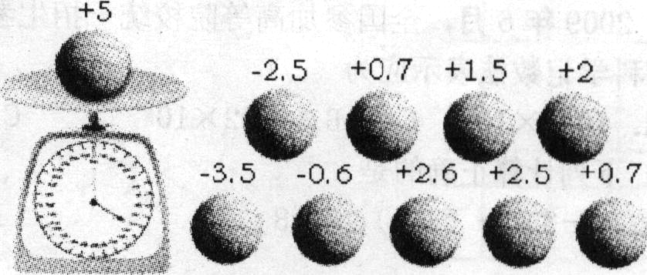
（1）被检测的10个排球中， 最接近标准
重量的排球重多少克？
（2）求这10个排球的总重量是多少克？
A
B
C
D

四、解答题（每小题7分，共28分）
16、已知如图，根据下列要求画图：
O
（1）作线段AB； （2）作射线OA；（3）作直线OB；
（3）在线段AB上任意取一点C（点C不与线段的端点重合），
作射线OC。
（4）填空：所作的图形中有 个角。

17、如图,延长线段AB到C,使BC=3AB,点D是线段BC的中点,如果CD=3㎝,那么线段AC的长度是多少?

18、解方程：已知$\left|a+1\right|+(b−2)^{2}=0$, 求$2a^{2}−\left[8\text{ab}+\frac{1}{2}(\text{ab}−4a^{2})\right]−\frac{1}{2}\text{ab}$ 的值.

19、完成一项工作,一个人做要32天完成.现在计划先由一些人做2天,再增加1人和他们一起做4天,完成这项工作的一半.假设这些人的工作效率相同,具体应先安排多少人工作?

五、解答题（每小题9分，共27分）
20、如图，∠AOB为直角，∠AOC为锐角，且OM平分∠BOC， ON平分∠AOC.
（1）如果∠AOC=48°，求∠MON的度数．
（2）如果∠AOC为任意一个锐角，你能求出∠MON的度数吗？若能，请求出来，若不能，说明为什么？
A
O
B
C
M
N

21、如图，正方形内部有若干个点（任意三点都能构成一个三角形），用这些点以及正方形的顶点把原正方形分割成一些三角形（互相不重叠）：
A
B
C
D
内部有1个点
A
B
C
D
内部有2 个点
A
B
C
D
内部有3个点

（1）填写下表：
正方形内点的个数 | 1 | 2 | 3 | 4 | …
分割成的三角形的个数 |  | 6 |  | 10 | …
（2）根据（1）中的结论回答：原正方形能否被分割成2010个三角形？若能，求此时正方形内部有多少个点？若不能，请说明理由.

22、为了贯彻落实国务院关于促进家电下乡的指示精神，有关部门自2007年12月底起进行了家电下乡试点，对彩电、冰箱（含冰柜）、手机三大类产品给予产品销售价格13%的财政资金直补．企业数据显示，截至2008年12月底,试点产品已销售350万台（部），销售额达50亿元，与上年同期相比，试点产品家电销售量增长了40%．
（1）求2007年同期试点产品类家电销售量为多少万台（部）？
（2）如果销售家电的平均价格为：彩电每台1500元，冰箱每台2000元，手机每部800元，已知销售的冰箱（含冰柜）数量是彩电数量的$\frac{3}{2}$倍，求彩电、冰箱、手机三大类产品分别销售多少万台（部），并计算获得的政府补贴分别为多少万元？

